实验九 组合逻辑电路设计 鲁祚汀2200011358

一、实验目的

1. 熟悉逻辑函数的建立和化简方法。

2. 掌握组合逻辑电路的设计和测试方法。

二、实验内容

1.半加器的逻辑表达式及实验电路

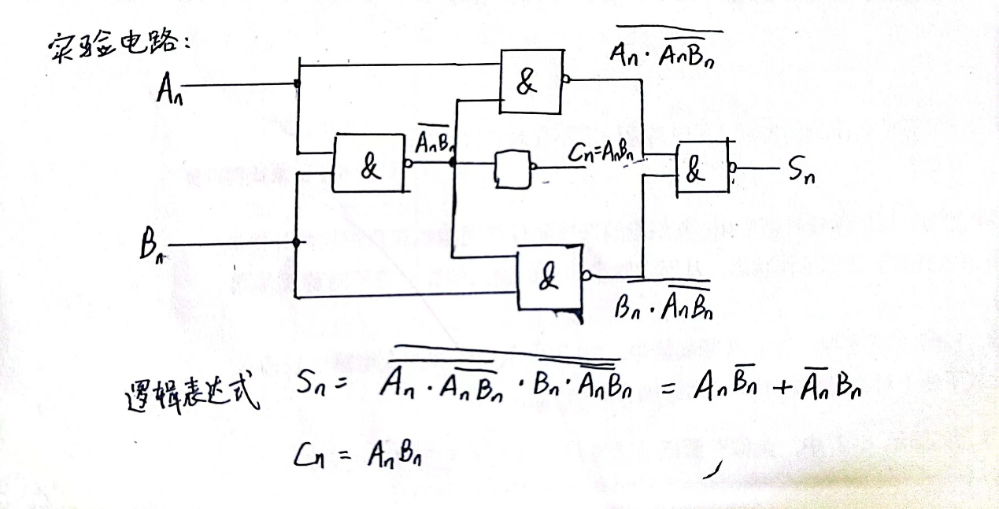

2.现象记录

本次实验使用2块 74LS00实现上述逻辑电路，将1块74LS161 产生的方波作为输入的An,Bn,观察到Sn,Cn的波形如下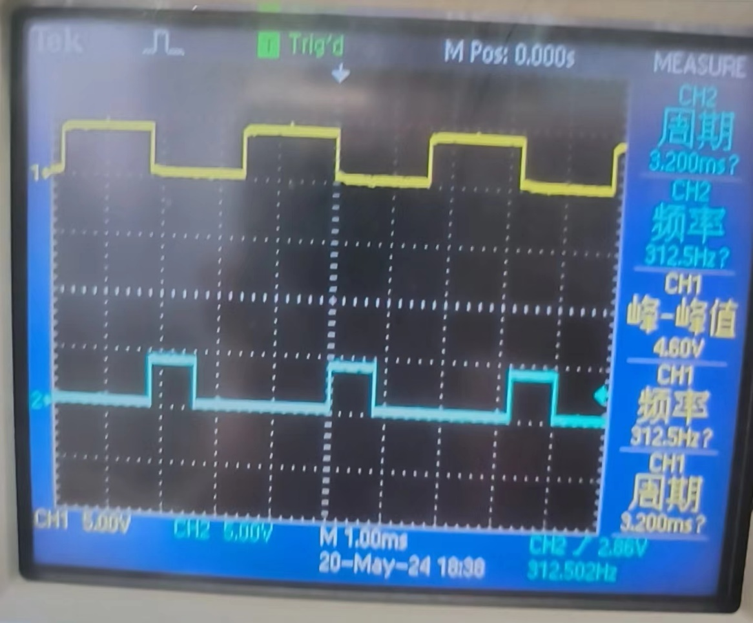

其中上方的波形为Sn，占空比为1/2，下方的波形为Cn，占空比为1/4。

对照真值表：

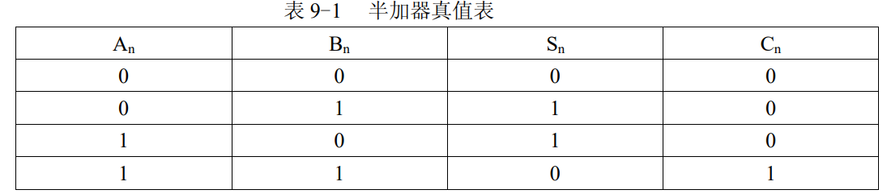

可见实验现象符合理论计算。

三、思考题

理论上用组合逻辑电路可替代模拟比较器 LM393 功能，从而实现运放（一）演示实验循迹小车的控制功能。假设输入为 A、B，输出为 Y1、Y2。A、B 取值为 0 或 1 的各种组合,要求的功能为：当 A=B 时，输出 Y1、Y2 都是 1；A＜B 时，Y1=0、Y2=1；反之 A＞B 的时候，Y1=1、 Y2=0。要求用二输入与非门实现该逻辑功能，还要求用单片的 74LS00 电路实现，即最后用到的门数量不大于 4 个，请列出真值表，写出逻辑表达式化简，并绘出最终电路图。